UNIVERCIDAD MARIANO GALVEZ DE GUATEMALA

FACULTAD DE INGENERIA EN SISTEMAS

CURSO: Introducción a los sistemas

ing. Gerson altamirano



TEMA: manual de usuario

Erineo de leon campos

Carnet: 0907-20-273

**Índice**

1. **INTRODUCCION**
   1. Objetivos del sistema
   2. Sección de solución de problema
2. **GUIA DE USO**
3. Selección de variables

**INTRODUCCION**

En el siguiente documento se indicará la funcionalidad de la página web realizada por alumno erineo de león campos, dado a la solicitud en el segundo parcial de introducción de los sistemas de cómputo.

En los siguientes puntos se explicarán más afondo las funciones de utilización de cada una

**Objetivos del sistema**

Ser capaz de resolver operaciones matemáticas simples como la multiplicación, suma, resta y división.

De una manera ordenada y sencilla de funcionamiento, tomando 2 variables para realizarla cualquiera de las anteriores mentes ya mencionadas funciones.

**Sección de solución de problema**

Se le pidió al alumno una plataforma que sea capaz de captar 2 elementos para operar y que realice la solución o resultado en base a las 2 variables que las personas quieran obtener un resultado.

Por lo cual se llevó a la realización de la calculadora inteligente básica para solucionar este problema de una forma sencilla de utilizar tomando los datos de las dos variables a utilizar y operándolas

**GUIA DE USO**

Mostraremos la manera de correcta de la utilización de la calculadora echa en la página web anterior mente mencionada

**Selección de variables**

Paso #1

Ingresar los valores que necesita operar en las primeras 2 casias las cuales variable 1 y 2.

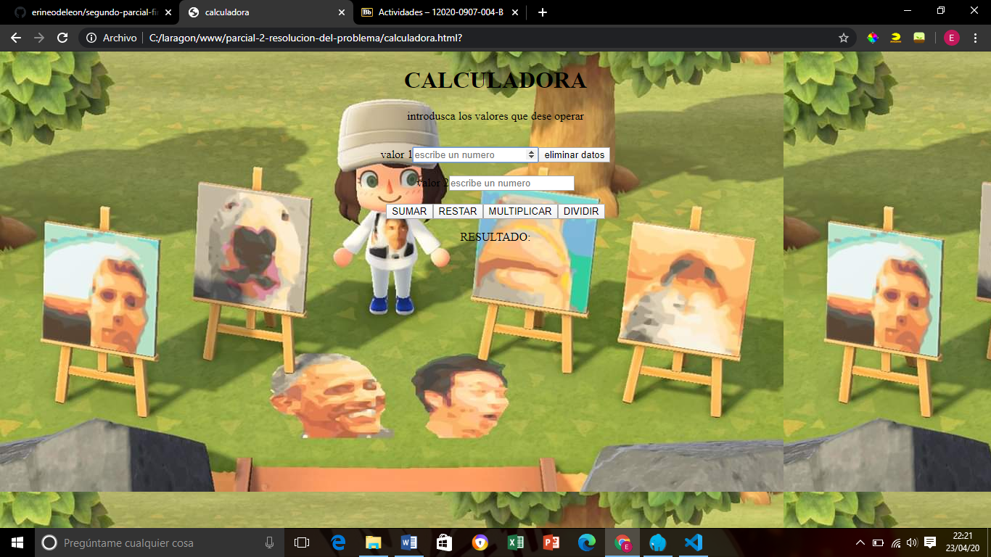

Paso # 2

Seleccionar la función deseada al cual puede ser:

* Sumar
* Restar
* Multiplicar
* Divir



Paso #3

Ver el resultado obtenido de la operación que desee



Paso #4

En este eliminaremos todos los elementos de las casillas vaciándolas para ingresar nuevos elementos



Paso #5

Ingresar nueva mente las variables deseadas a operar